**Java Web开发**

**实验二**

**作业报告**

|  |  |
| --- | --- |
| 学 院 | 计算机 |
| 所在系 班 级 | 2017软件工程系10班 |
| 学 号 姓 名 | 06171529吴烨丰 |
| 指 导 教 师 | 罗永升 |
| 完 成 时 间 | 2019年3月17 |

# 实验题目

1. 新建项目，练习教材上相关例子Hello.java文件，P29。并练习如何在Tomcat服务器上发布该文件

1） HelloServlet文件内容

2） 请分别用注释法和文件配置法（web.xml）来完成对HelloServlet文件的发布。 注释法访问的地址是 http://127.0.0.1:8080/项目工程名/test2/hello.view（请注意要根据题目要求修改代码中的注释内容）

文件配置法的地址是http://127.0.0.1:8080/项目工程名/test2/hello.do

2. 请编写WelcomeYou.java文件，代码内容如下图，

1） 图中第25行是何意思？

2） 编写好之后请用如下两个地址来分别访问该文件：

http://127.0.0.1:8080/项目工程名/test2/welcome?user=‘李华’

http://127.0.0.1:8080/项目工程名/test2/welcome?user=‘Lihua’

记录下浏览器的显示内容，并分析其原因

# 分析与设计

根据题目要求，计划设计几个文件来完成实验，每个文件的名字、作用。如果是类，要求写出类的变量和方法

# 关键源码（部分）

一

（1）

<servlet-mapping>

<servlet-name>hellow</servlet-name>

<url-pattern>/test2/hellow.do/</url-pattern>

</servlet-mapping>

<servlet-mapping>

<servlet-name>hellowservelt</servlet-name>

<url-pattern>/servlet/hellow.view</url-pattern>

</servlet-mapping>

<welcome-file-list>

<welcome-file>index.jsp</welcome-file>

</welcome-file-list>

</web-app>

<servlet-mapping>

<servlet-name>hellow</servlet-name>

<url-pattern>/test2/hellow.do/</url-pattern>

</servlet-mapping>

<servlet-mapping>

<servlet-name>hellowservelt</servlet-name>

<url-pattern>/servlet/hellow.view</url-pattern>

</servlet-mapping>

<welcome-file-list>

<welcome-file>index.jsp</welcome-file>

</welcome-file-list>

</web-app>

（2）<servlet-mapping>

<servlet-name>hellow</servlet-name>

<url-pattern>/test2/hellow.do/</url-pattern>

</servlet-mapping>

<servlet-mapping>

<servlet-name>hellowservelt</servlet-name>

<url-pattern>/tst2/hellow.do/</url-pattern>

</servlet-mapping>

<welcome-file-list>

<welcome-file>index.jsp</welcome-file>

</welcome-file-list>

</web-app>

二

**public** **void** doGet(HttpServletRequest request, HttpServletResponse response)

**throws** ServletException, IOException {

String user=request.getParameter("user");

String welcomeInfo="Welcome You"+user+"同学";

response.setContentType("text/html;charset=utf-8");

PrintWriter out = response.getWriter();

out.println("<!DOCTYPE HTML PUBLIC \"-//W3C//DTD HTML 4.01 Transitional//EN\">");

out.println("<HTML>");

out.println(" <HEAD><TITLE>A Servlet</TITLE></HEAD>");

out.println(" <BODY>");

out.print( welcomeInfo );

out.print(**this**.getClass());

out.println(", using the GET method");

out.println(" </BODY>");

out.println("</HTML>");

out.flush();

out.close();

}

三

<form method='post' action='Gossipregister.do'>

<table bgcolor=#cccccc>

<tr>

<td>邮件位址：</td>

<td><input type='text' name='email' size='25' maxlength='100'>

</td>

</tr>

<tr>

<td>名称（最大16字符）：</td>

<td><input type='text' name='username' size='25'

maxlength='16'>

</td>

</tr>

<tr>

<td>密码（6到16字符）：</td>

<td><input type='password' name='password' size='25' maxlength='16'>

</td>

</tr>

<tr>

<td>确认密码：</td>

<td><input type='password' name='confirmedPasswd' size='25' maxlength='16'>

</td>

</tr>

<tr>

<td colspan='2' align='center'><input type='submit' valu

<%@ page language="java" contentType="text/html; charset=UTF-8"

pageEncoding="UTF-8"%>

<!DOCTYPE HTML PUBLIC "-//W3C//DTD HTML 4.01 Frameset//EN" "http://www.w3c.org/TR/1999/REC-html401-19991224/frameset.dtd">

<HTML xmlns="http://www.w3.org/1999/xhtml">

<HEAD>

<META http-equiv=Content-Type content="text/html; charset=utf-8">

<META content="MSHTML 6.00.6000.16809" name=GENERATOR>

</HEAD>

<BODY>

<h1>注册成功！</h1>

欢迎您的加入,用户

<%=request.getAttribute( "username")%> <br>

</BODY>

</HTML>

# 运行效果图

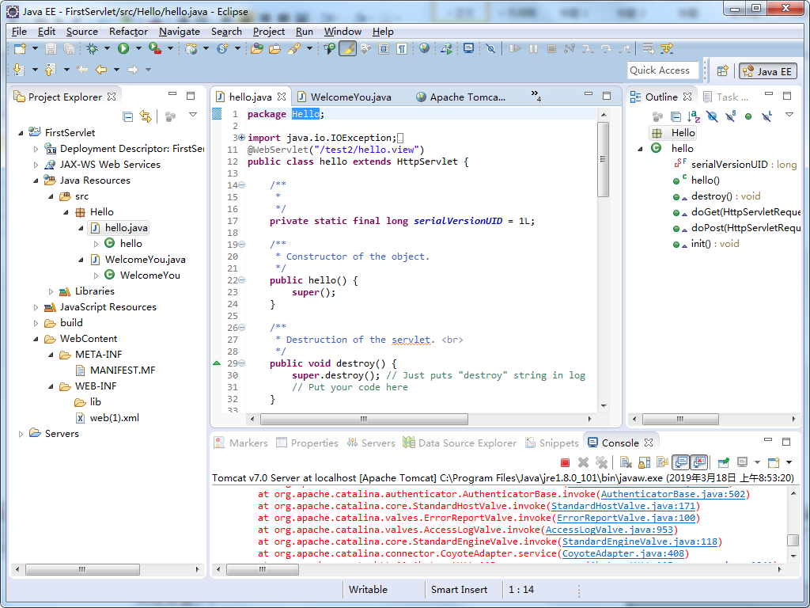

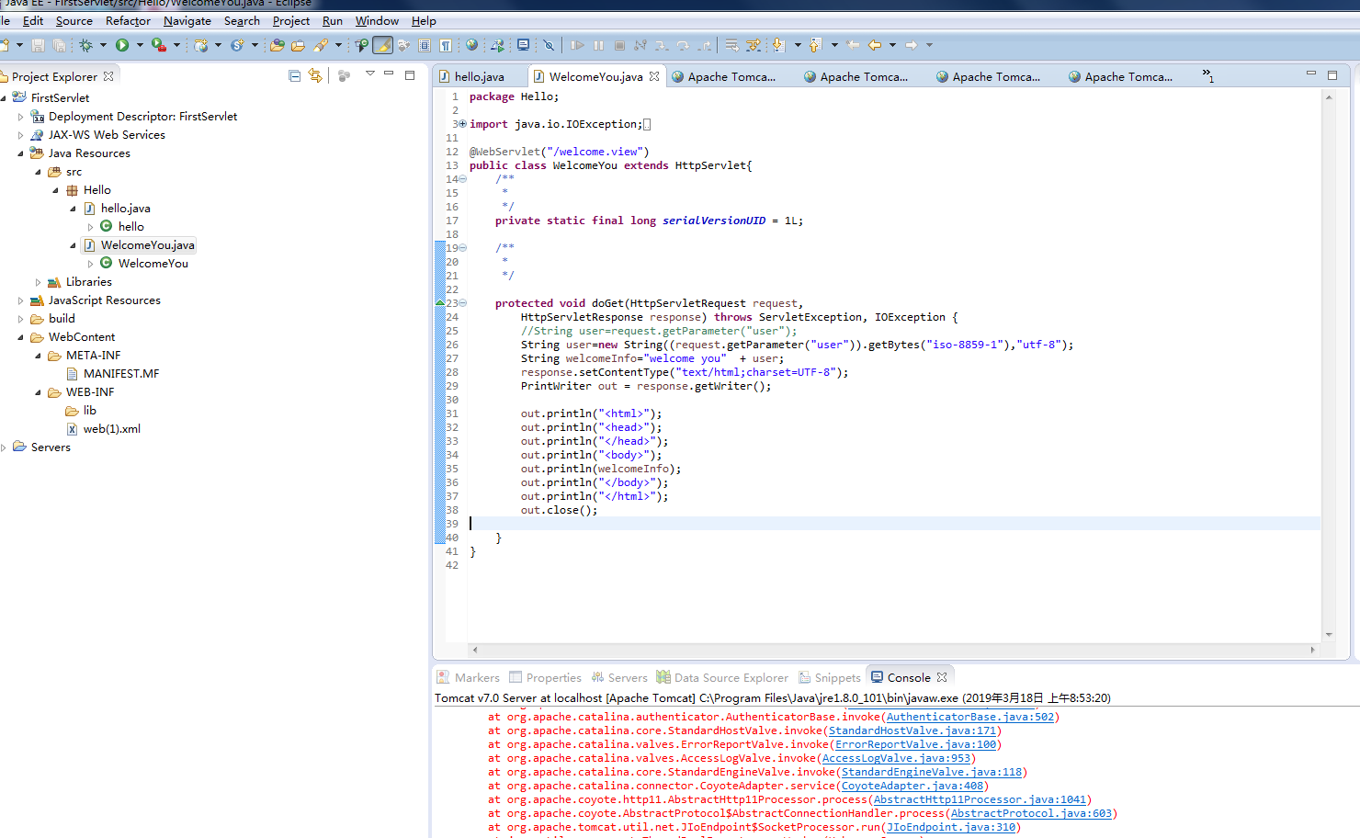

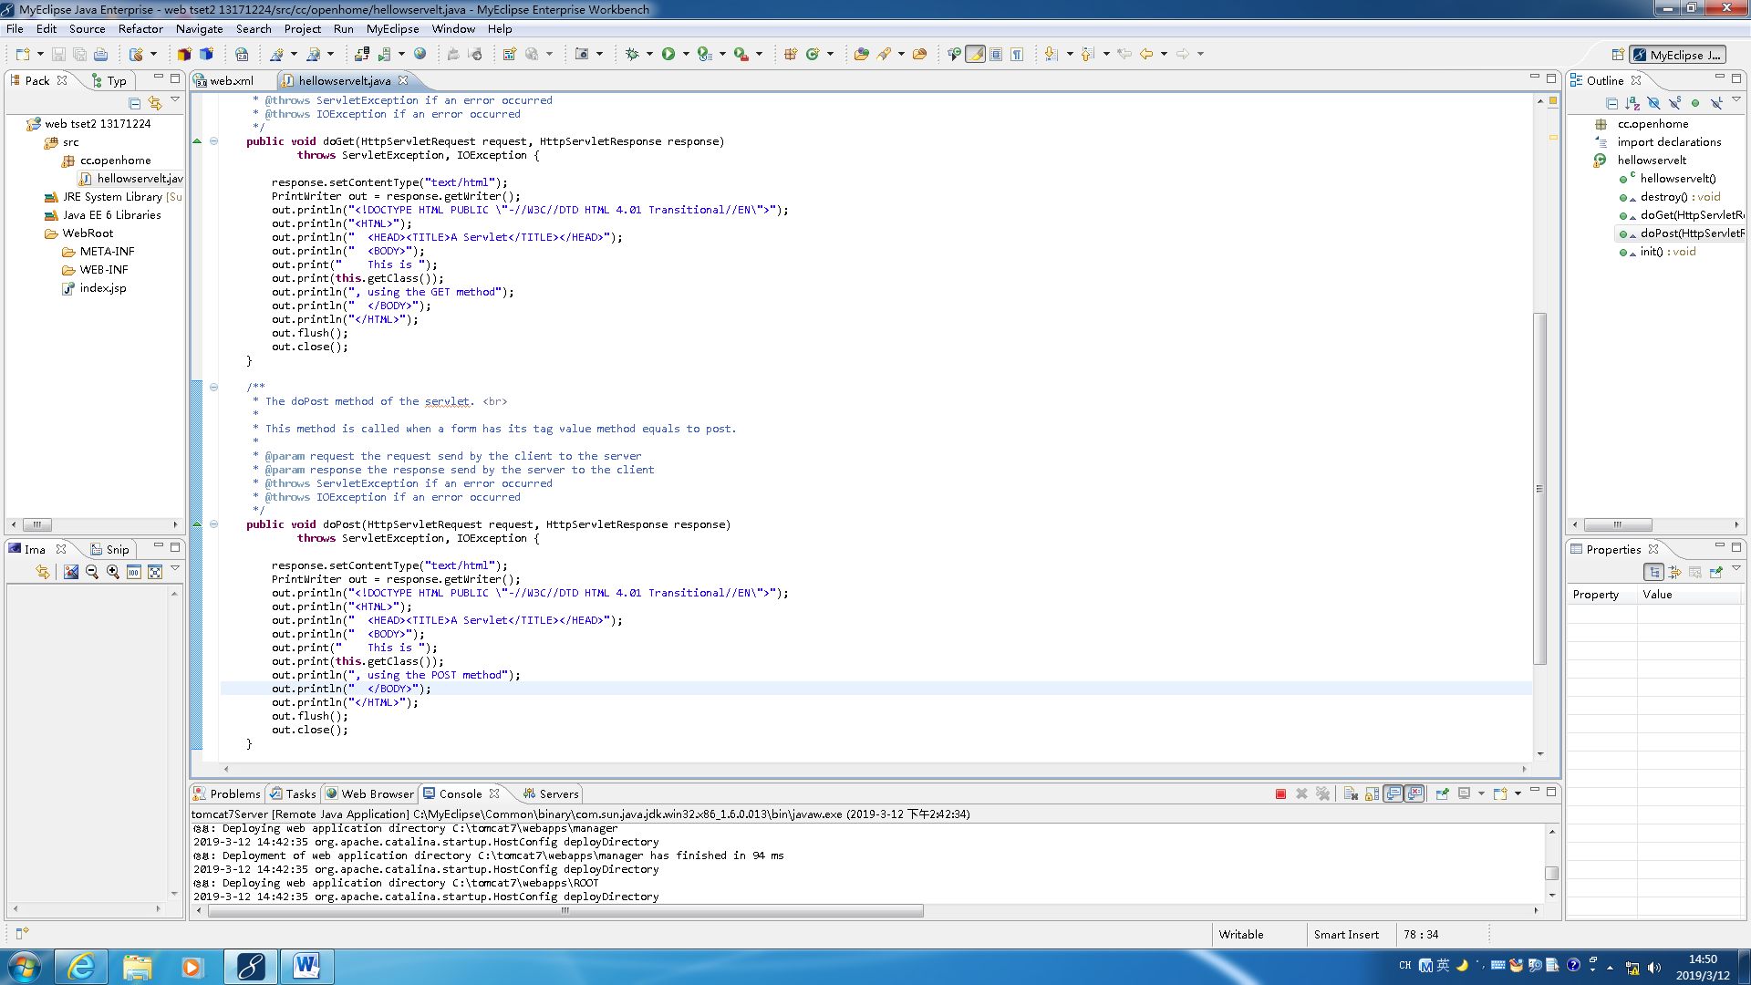

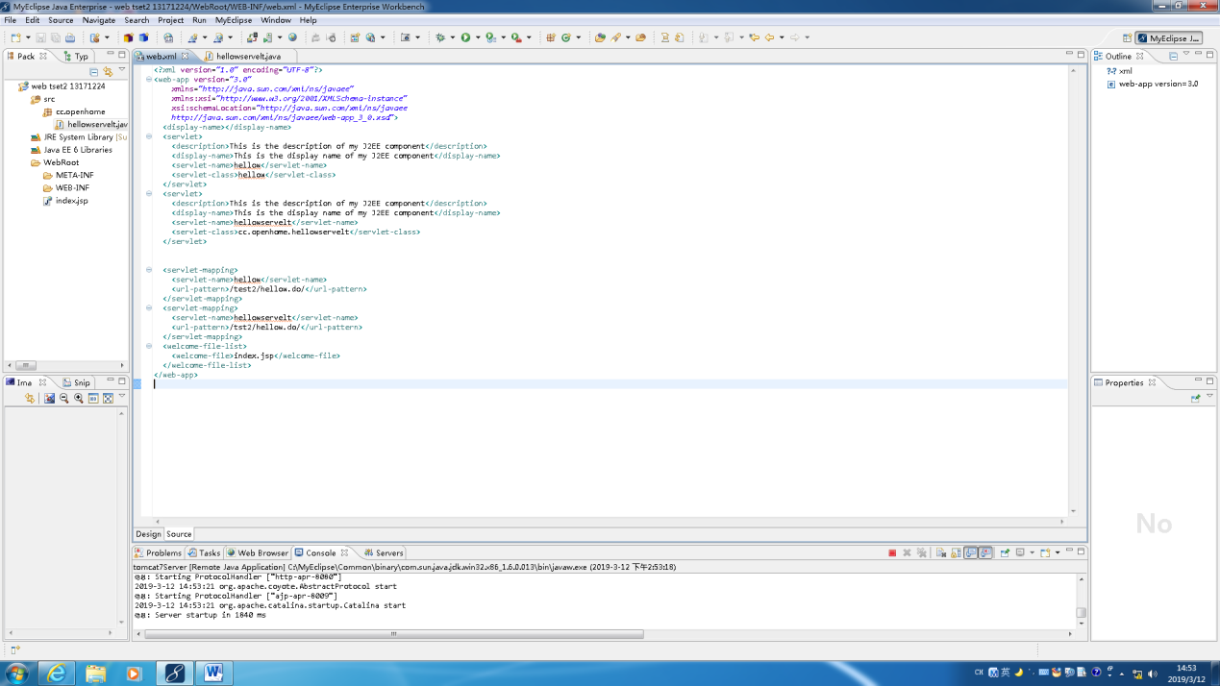



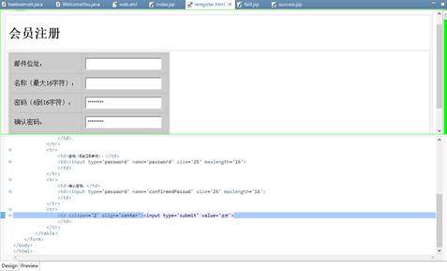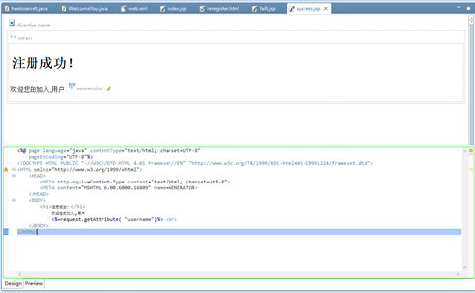

# 收获与问题

谈一谈你在本实验中所收获的内容及问题。